《光明纪元》性能测试报告

目 录
1 文档目的 2
2 测试范围 2
2.1 服务器端性能测试方案 2
2.1.1 服务器端性能测试环境 2
2.1.2 登录过程压力测试 4
2.1.3 游戏过程压力测试 4
2.1.4 登录过程稳定性测试 5
2.1.5 游戏服务器稳定性测试 5

文档目的
本文档详细阐述了对《光明纪元》项目CB1版本性能测试报告。

测试范围
本次测试针对服务器端作性能测试。
服务器端性能测试包括以下四个部分：
- 登录过程压力测试
- 登录过程稳定性测试
- 游戏过程压力测试
- 游戏过程稳定性测试

服务器端性能测试方案

服务器端性能测试环境
CS架构的游戏项目服务器端压力测试主要测试各压力数据下服务器的性能表现。
- 首先确定服务器的数量、机器名称、IP地址、硬件配置和进程分布情况：

- 登陆测试环境

机器名及IP地址 | 进程分布 | 硬件配置情况
110.226.186.160 | DB(Mysql)  DBServer  ManageServer  LoginServer  BalanceServer  GameServer*4  GateServer*2 | CPU | 2.4G * 16
110.226.186.160 |  | 内存 | 32G
110.226.186.160 |  | 硬盘 | 300G
110.226.186.160 |  | 网卡 | 1000Mbps
110.226.186.159 | GameServer*4  GateServer*2 | CPU | 2.4G * 8
110.226.186.159 | GameServer*4  GateServer*2 | 内存 | 32G
110.226.186.159 | GameServer*4  GateServer*2 | 硬盘 | 300G
110.226.186.159 | GameServer*4  GateServer*2 | 网卡 | 1000Mbps
110.226.186.147 | GameServer*4  GateServer*2 | CPU | 2.4G * 8
110.226.186.147 | GameServer*4  GateServer*2 | 内存 | 32G
110.226.186.147 | GameServer*4  GateServer*2 | 硬盘 | 300G
110.226.186.147 | GameServer*4  GateServer*2 | 网卡 | 1000Mbps
116.211.15.132 | Robot  (因账号认证服务IP策略限制影响，前面3台服务器也分别运行登录机器人程序) | CPU | 3G * 12
116.211.15.132 | Robot  (因账号认证服务IP策略限制影响，前面3台服务器也分别运行登录机器人程序) | 内存 | 32G
116.211.15.132 | Robot  (因账号认证服务IP策略限制影响，前面3台服务器也分别运行登录机器人程序) | 硬盘 | 300G
116.211.15.132 | Robot  (因账号认证服务IP策略限制影响，前面3台服务器也分别运行登录机器人程序) | 网卡 | 1000Mbps

- 游戏过程压力测试环境
机器名及IP地址 | 进程分布 | 硬件配置情况
GS1(172.30.66.22) | DBServer  ManageServer  LoginServer  BalanceServer  GameServer * 6  GateServer * 3 | CPU | 3.0G * 24
GS1(172.30.66.22) |  | 内存 | 32G
GS1(172.30.66.22) |  | 硬盘 | 300G
GS1(172.30.66.22) |  | 网卡 | 1000M bps
GS2(172.30.66.26) | GameServer * 4  GateServer * 2 | CPU | 2.4G * 16
GS2(172.30.66.26) | GameServer * 4  GateServer * 2 | 内存 | 32G
GS2(172.30.66.26) | GameServer * 4  GateServer * 2 | 硬盘 | 300G
GS2(172.30.66.26) | GameServer * 4  GateServer * 2 | 网卡 | 1000M bps
GS2(172.30.66.37) | GameServer * 4  GateServer * 2 | CPU | 2.4G * 16
GS2(172.30.66.37) | GameServer * 4  GateServer * 2 | 内存 | 32G
GS2(172.30.66.37) | GameServer * 4  GateServer * 2 | 硬盘 | 300G
GS2(172.30.66.37) | GameServer * 4  GateServer * 2 | 网卡 | 1000M bps
DB(172.30.10.183) | Mysql | CPU | 2.4G * 16
DB(172.30.10.183) | Mysql | 内存 | 32G
DB(172.30.10.183) | Mysql | 硬盘 | 300G
DB(172.30.10.183) | Mysql | 网卡 | 1000M bps
Robots(172.30.66.31) | Robot * 6 | CPU | 2.4G * 16
Robots(172.30.66.31) | Robot * 6 | 内存 | 32G
Robots(172.30.66.31) | Robot * 6 | 硬盘 | 300G
Robots(172.30.66.31) | Robot * 6 | 网卡 | 1000M bps
Robots(172.30.66.24) | Robot * 6 | CPU | 3.0G * 16
Robots(172.30.66.24) | Robot * 6 | 内存 | 72G
Robots(172.30.66.24) | Robot * 6 | 硬盘 | 1.5T
Robots(172.30.66.24) | Robot * 6 | 网卡 | 1000M bps
Robots(172.30.66.36) | Robot * 6 | CPU | 2.4G * 16
Robots(172.30.66.36) | Robot * 6 | 内存 | 32G
Robots(172.30.66.36) | Robot * 6 | 硬盘 | 300G
Robots(172.30.66.36) | Robot * 6 | 网卡 | 1000M bps
Robots(172.30.66.33) | Robot * 4 | CPU | 2.4G * 16
Robots(172.30.66.33) | Robot * 4 | 内存 | 32G
Robots(172.30.66.33) | Robot * 4 | 硬盘 | 300G
Robots(172.30.66.33) | Robot * 4 | 网卡 | 1000M bps

物理服务器部署图：

游戏服务器可部署在一台或多台物理服务器上，服务器之间网络消息传送自适应多台物理服务器的情况，本次测试过程中，我们对于登陆性能测试和游戏过程性能测试各使用了3台物理服务器，其中游戏世界内唯一的服务器 Manage Server, DB Server, Login Server, Balance Server 部署于同一台物理服务器，Game Server 和 Gate Server 则以 2:1 的比例部署多份，例如在登录测试中， 主服务器及其他服务器另外负载 4 个 Game Server 及 2个 Gate Server； 在游戏过程测试中，主服务器性能较好另外运行 6个Game Server 及 3个Gate Server，另2台服务器则每台负载 4 个 Game Server 及 2个 Gate Server。

具体图示如下：
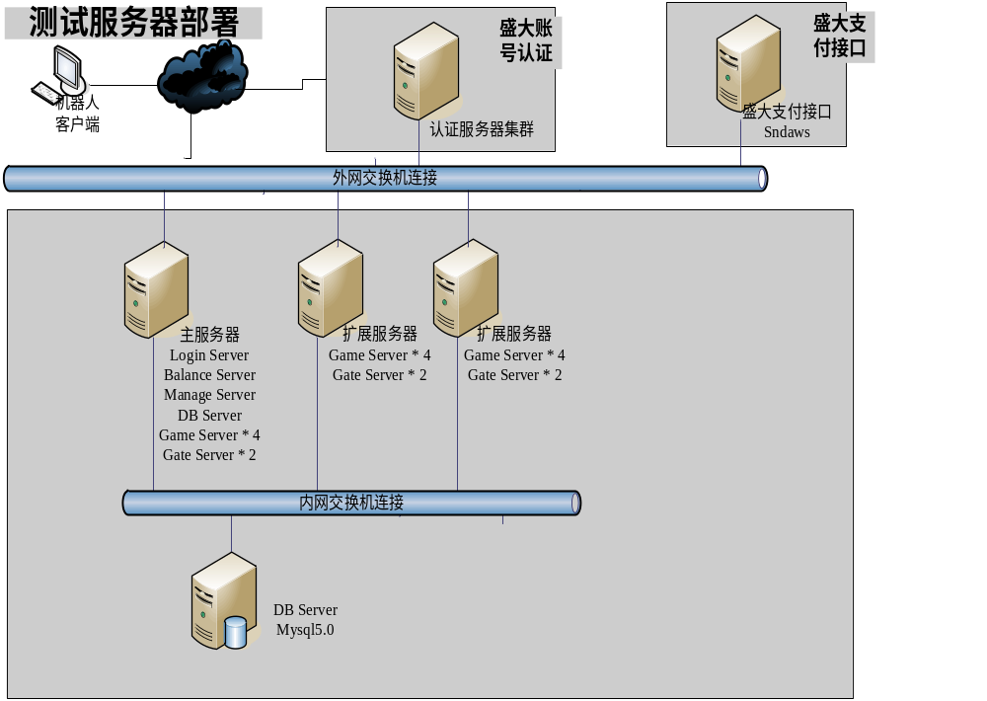

- 服务器程序 登陆顺序图（代服务器间协议交互图）：
实际通过SNDA ID 认证过程中，由于IP频率的限制，存在着认证失败的情况；登陆性能测试同时测试客户端登陆失败及登陆成功的情况：
成功登陆并进入游戏的情况
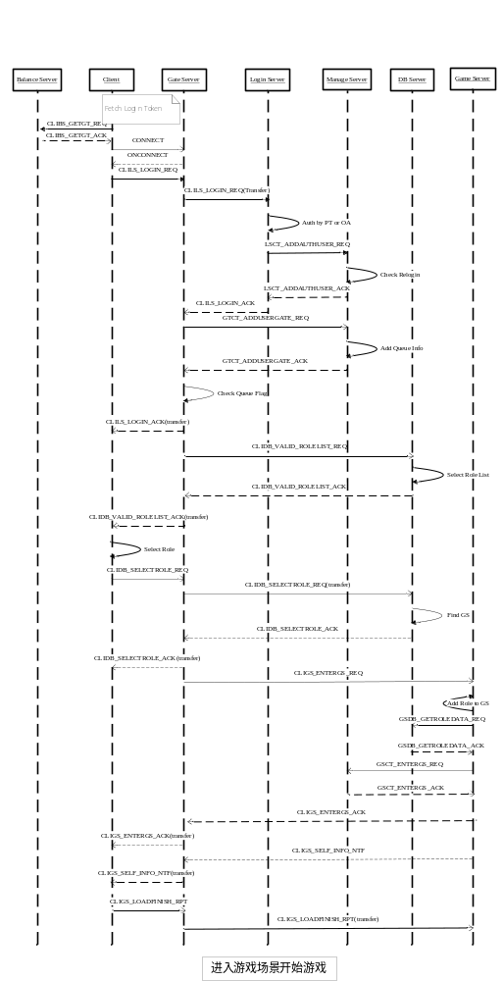

登录过程压力测试
- 登陆过程受认证服务器频率控制影响（每秒每个IP连接数不得超过50个），实际测试中使用多IP运行机器人程序进行测试。机器人不停尝试登录游戏服务器，若登录成功则进入场景，停留4-12m之后退出服务器；若不成功则重连直到登录成功，通过自研运维工具运行时状态监测（所有服务器指定指标每秒上报更新）及抽查验证，最多时每秒可登陆100人以上。
- 测试中统计数据截图：
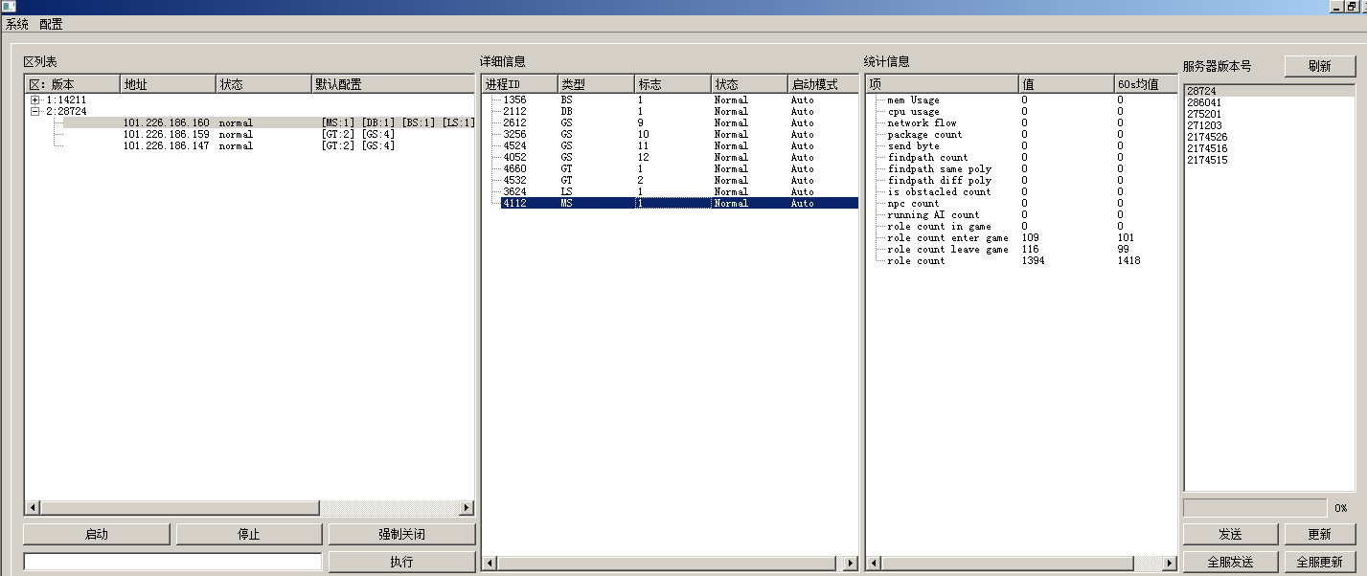

结论：每秒登陆人数达140人以上，符合预期。

游戏过程压力测试
- 测试目标：
测试在较大负载下（机器人模拟游戏中玩家的行为，在副本中频繁进行常见协议交互）的性能状况及人数承受限度；
使用游戏中实际场景，包括静态地图，副本及分线地图；
机器人玩家模拟正常玩家游戏过程，在场景内高频地随机移动，释放技能，定时随机进入副本、分线、静态等地图，
并夹杂聊天，组队，NPC交互等常见行为，测试服务器的持续抗压能力及稳定性。
- 指定条件的硬件条件下(见“游戏过程压力测试环境”)，预期最大负载量为：30000人
实际测试中统计截图
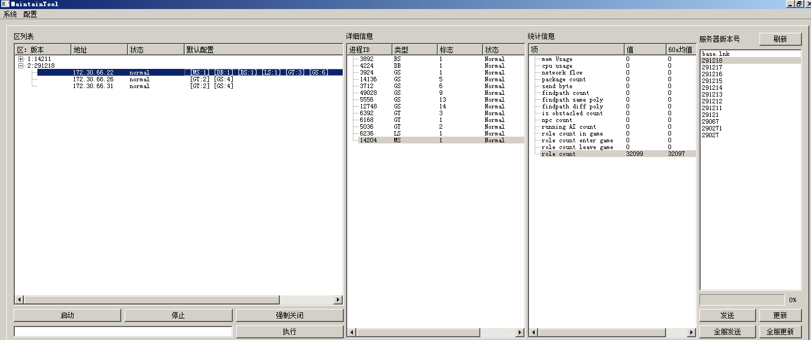

- 结论：在机器人程序模拟玩家频繁移动、释放技能、跳副本、聊天等玩家常见行为的较大压力的情况下，服务器达到了预期目标（3 台物理服务器负载达32000人以上，且有较大的系统资源盈余）

登录过程稳定性测试
- 根据“登录过程压力测试”得知，服务端实际可以达到的“每秒处理的登录数量”为140次/秒左右。
运行于多个服务器（多个外部IP）的机器人登陆成功并进入游戏场景后，随机一段时间后（4-12s），下线重新登陆进入游戏服务器；以此来测试服务器在多个机器人频繁同时上下线情况下的稳定性并监测性能指标。
- 持续施加140次/秒 以上的压力，且同时上线下线，保持24小时，以测试服务器的稳定性。
- 运维工具测试截图：
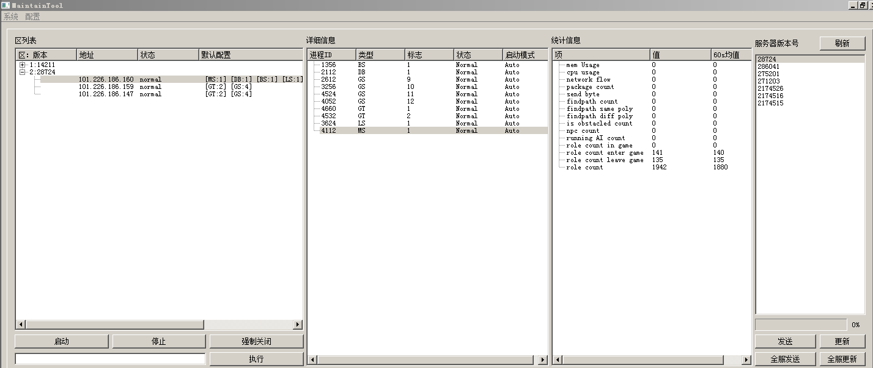
- 每秒登录人数统计图

注：登录图中基本持续每秒140人左右的登录压力，凌晨几个小时内登录数明显下降应为登录认证服务器频率限制所致。
结论：
在极端压力的情况下（每秒约140个用户频繁上线及超过100个用户频繁下线），服务器运行平稳，性能指标稳定，达到预期目标。

游戏服务器稳定性测试
- 根据“游戏过程压力测试”得知，服务端最高“同时在线人数”为32000人。
- 持续施加32000人 的压力，保持24小时。观察各项性能指标的趋势
主服务器占用的系统资源截图：
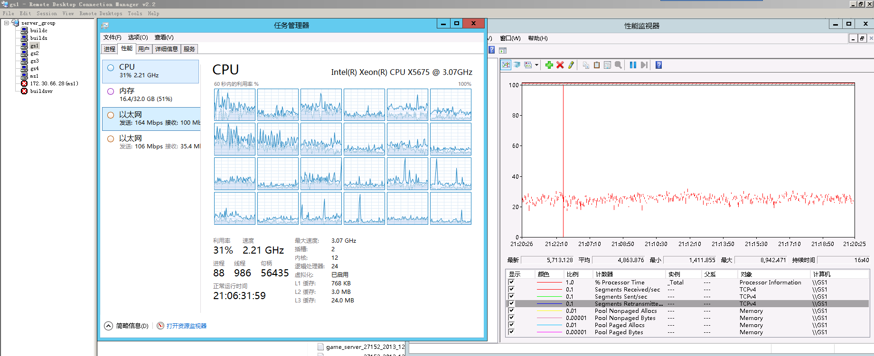
扩展服务器占用的系统资源截图：
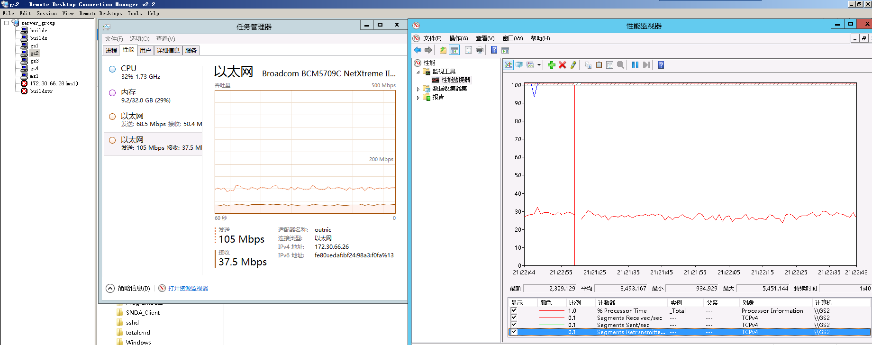
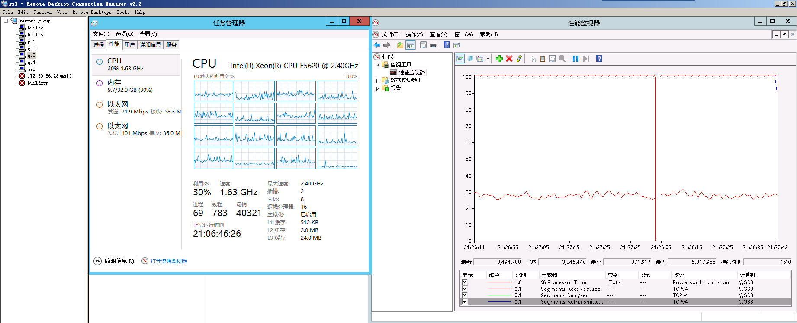

资源统计列表：
 | GS1 | GS2 | GS3
In流量 | 20M Bps | 10M Bps | 10M Bps
Out流量 | 32M Bps | 20M Bps | 20M Bps
CPU | 32% | 30% | 30%
Memory | 16G/50% | 9.5G/30% | 9.5G/30%

系统可能瓶颈点统计值：
服务器平均用户数 | GS 2300，GT 4600 | GS 2300，GT 4600 | GS 2300，GT 4600
每秒寻路数 | 2400/s | 2400/s | 2400/s
每秒寻路时处于同一poly | 2000/s | 2000/s | 2000/s
是否阻挡 | 3600/s | 3600/s | 3600/s

结论：
Robot物理服务器负载9000人，网络接收约160M bps,平均每个robot 接收 2.2K Bps;
平均每个Game Server 进程负载2300人，每个Gate Server 进程负载4600人左右；
整个系统在极端情况性能压力下持续负载32000人以上，稳定性和性能消耗均符合预期。

